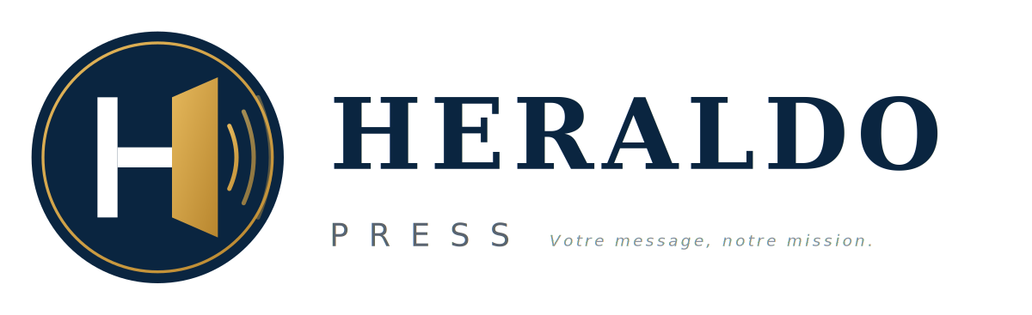

BRAND GUIDE
Charte graphique
Identité visuelle HERALDO PRESS
Logo, couleurs, typographie, usages
— • —

Réf : HP-BRAND-2026-007
Avril 2026 | Abidjan, Côte d'Ivoire
Document confidentiel — Usage interne et investisseurs

1. LE LOGO

1.1 Concept
Le logo HERALDO PRESS s'inspire du héraut, messager officiel des institutions au Moyen-Âge, qui annonçait, diffusait et donnait la parole de manière solennelle. La lettre H est composée d'un pilier gauche stable et d'un pilier droit qui s'évase en mégaphone, accompagné d'ondes de diffusion : la voix officielle qui porte loin. Le cercle navy évoque le sceau institutionnel ; le filet doré apporte la dimension premium et patrimoniale.
1.2 Variantes officielles
Trois variantes officielles sont déclinées en SVG (vectoriel, échelles infinies) et en PNG haute définition :
- Logo principal horizontal — usage par défaut : sites web, présentations, supports commerciaux, signatures email.
- Emblème seul (carré arrondi) — usage : favicon, icône d'application, avatar réseaux sociaux.
- Version monochrome — usage : factures, documents officiels en noir et blanc, télécopies, fond foncé.
1.3 Logo principal — Aperçu

1.4 Emblème seul — Aperçu

1.5 Version monochrome — Aperçu
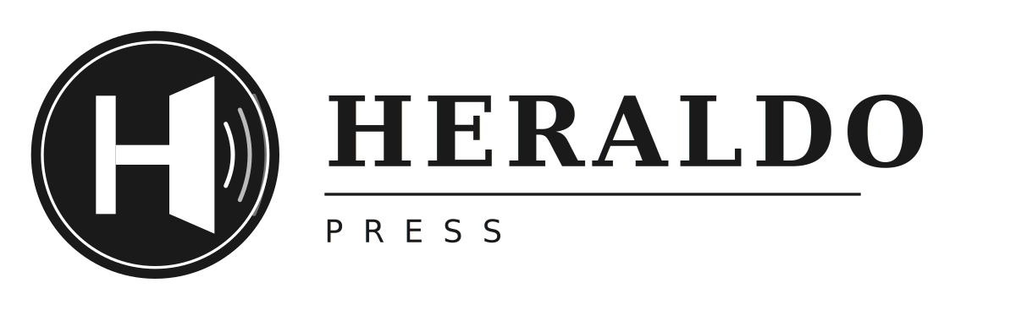

2. RÈGLES D'USAGE DU LOGO

2.1 Zone de protection
Le logo doit toujours être entouré d'une zone de respiration équivalente à la hauteur de l'emblème circulaire. Aucun élément graphique ne doit empiéter sur cette zone.
2.2 Tailles minimales
Variante | Taille minimale recommandée
Logo principal horizontal — print | Largeur 35 mm
Logo principal horizontal — écran | Largeur 200 px
Emblème seul — favicon | 32 × 32 px
Emblème seul — icône application | 1024 × 1024 px (source)

2.3 Usages interdits
- Modifier les couleurs ou les proportions du logo.
- Appliquer des effets (ombre portée, contour, dégradé non prévu, distorsion).
- Faire pivoter le logo sauf usage exceptionnel validé.
- Placer le logo sur un fond qui réduit la lisibilité (couleur trop proche du navy).
- Utiliser le wordmark sans l'emblème circulaire (sauf cas exceptionnel autorisé).
- Modifier ou supprimer la baseline « Votre message, notre mission. »

3. PALETTE DE COULEURS

3.1 Couleurs primaires
Nom | Hex | RGB | CMJN | Usage
Heraldo Navy | #0A2540 | 10, 37, 64 | 92, 78, 50, 60 | Couleur principale — fond emblème, titres, éléments structurants
Heraldo Gold | #B8862E | 184, 134, 46 | 25, 45, 100, 15 | Couleur d'accent — pilier mégaphone, ondes, filets de séparation
Gold Light | #E5B85C | 229, 184, 92 | 10, 28, 75, 0 | Variation lumineuse du gold pour les dégradés

3.2 Couleurs secondaires
Nom | Hex | RGB | Usage
Heraldo Grey | #5A6470 | 90, 100, 112 | Texte secondaire, labels, baselines
Light Grey | #E8ECF0 | 232, 236, 240 | Fonds de tableaux, encadrés discrets
Dark | #1A1A1A | 26, 26, 26 | Texte courant standard
White | #FFFFFF | 255, 255, 255 | Fond principal, lettres dans l'emblème

Règle d'or : le navy et le gold sont les seuls coloris qui doivent toujours être présents dans toute communication HERALDO PRESS. Les autres couleurs sont des supports neutres qui ne doivent jamais dominer.

4. TYPOGRAPHIE

4.1 Polices officielles
Usage | Police | Substitution web/print
Wordmark logo | Georgia (serif) | Substitution : Times New Roman, Liberation Serif
Titres principaux H1, H2 | Georgia (serif) | Apporte la dimension institutionnelle et patrimoniale
Sous-titres et sections | Calibri (sans-serif) | Lisibilité moderne pour l'écran et le print
Texte courant | Calibri (sans-serif) | Police universelle, disponible sur tous systèmes
Citations et baselines | Calibri italique | Marquage subtil de mise en valeur

4.2 Hiérarchie typographique standard
Niveau | Police | Taille | Couleur
Titre couverture | Georgia Bold | 28 pt | Heraldo Navy
Titre H1 (sections) | Georgia Bold | 18 pt | Heraldo Navy + filet or
Titre H2 (sous-sections) | Calibri Bold | 13 pt | Heraldo Navy
Titre H3 (paragraphes) | Calibri Bold | 11 pt | Heraldo Gold
Texte courant | Calibri Regular | 11 pt | Dark
Texte secondaire / pied | Calibri Regular | 9 pt | Heraldo Grey

5. APPLICATIONS RECOMMANDÉES

5.1 Supports prioritaires à produire
- Site internet : heraldo-press.ci (à enregistrer en priorité — vérifier également .com et .africa).
- Cartes de visite : recto navy + emblème, verso blanc + coordonnées, finition mate.
- Signatures email : logo principal en haut, coordonnées + baseline en bas.
- Présentations PowerPoint / Keynote : template avec page de couverture navy + emblème en filigrane.
- Plaquette commerciale imprimée : 4 pages A4 plié, papier 250 g, finition mate vernis sélectif sur l'emblème.
- Goodies pour événements : carnet A5 navy + tampon doré, stylo métal, mug céramique blanche + emblème.
- Bannières web et réseaux sociaux : LinkedIn (1584×396), Facebook (820×312), Twitter/X (1500×500).
- Avatars réseaux sociaux : emblème seul, fond plein navy, taille minimale 400×400 px.
5.2 Templates Word et PowerPoint
Tous les documents HERALDO PRESS doivent suivre la charte de présentation utilisée dans les six livrables stratégiques produits ce jour. Cette charte garantit cohérence et professionnalisme : couverture standardisée, en-tête et pied de page constants, palette de couleurs respectée, hiérarchie typographique homogène.
6. RÉSERVATIONS À EFFECTUER IMMÉDIATEMENT

6.1 Noms de domaine prioritaires
- heraldo-press.ci (extension nationale CI)
- heraldo-press.com
- heraldo-press.africa
- heraldopress.ci (sans tiret, en réserve)
- heraldopress.com (sans tiret, en réserve)
6.2 Comptes de réseaux sociaux à réserver
- LinkedIn — page entreprise : linkedin.com/company/heraldo-press
- Twitter / X : @HeraldoPress (et @HeraldoPressCI)
- Facebook : facebook.com/HeraldoPress
- Instagram : @heraldopress
- YouTube : @HeraldoPress (chaîne pour les replays AGORA publics)
- TikTok : @heraldopress (audience jeunes / influenceurs CI)
6.3 Protection de la marque
- Dépôt à l'OAPI (Organisation Africaine de la Propriété Intellectuelle) — couvre les 17 pays membres dont CI, Sénégal, Burkina Faso, Mali, Bénin. Coût : ~600 000 FCFA pour un dépôt en classes 35, 38, 41, 42 (services de communication, télécom, éducation, logiciels).
- Dépôt complémentaire au Bénin et Cap-Vert si extension prévue (ces pays ne sont pas membres OAPI sur certains régimes).
- Renouvellement à 10 ans à anticiper.

